2026年全国大学生“海豚杯”
数智应用创新大赛
数智分析赛报告
融合预训练语言模型的分层双路径秩融合与最优传输蛋白质功能预测
团队名称：
参赛高校：
参赛队员：
指导教师：
2026 年 9 月

分析结果概要
本报告面向 2026 年海豚杯数智分析赛的分析任务：从氨基酸序列预测 500 个匿名功能标签，以宏平均 F1 为核心指标。按赛事要求的八部分内容概要如下。
（1）分析目标与问题：在禁用基因本体先验与外部注释库的封闭设定下，构建从序列到 500 维多标签的预测系统，并定量诊断与榜单强基线的差距（第1章）。
（2）相关理论综述：覆盖同源迁移、深度序列模型、预训练语言模型与多标签融合四条技术线的代表性工作与已知边界（1.2 节）。
（3）分析方案设计：提出三路径框架 HDMR-Sinkhorn：深度序列感知、同源迁移、语言模型表征三路证据经无参数互惠秩融合对齐序数关系，再由双边际熵正则化最优传输完成全局频数校准（第3章）。
（4）特征变量与分析方法：特征侧包括 21 通道独热编码、640+1024 维冻结语言模型嵌入、多尺度 k-mer 频数谱与比对 bitscore 证据；方法侧为膨胀残差卷积、类别特异性注意力、RoFormer、多种子残差多层感知机与最优传输决策层（3.1–3.5 节）。
（5）数据整理：完成长度截断（1,022 残基上限覆盖 89.3% 序列，被截断的 10.7% 长链合计损失 14.1% 残基）、三路特征化、比对证据清洗（E-value ≤ 0.001，缓存 bitscore top-5、聚合 top-3）与 8:2 划分防泄漏隔离（2.1 节、4.1 节）。
（6）探索性分析：刻画序列长度对数正态偏态、每蛋白 1–273 的基数波动与 60 倍频差的标签不平衡结构，核实 500 个标签全部稠密，将任务定位于中重度不平衡（第2章）。
（7）模型构建与评估：13 组消融逐级确认最优配置；验证宏 F1 0.4475、宏 AUC 0.8647，双边际版本于双盲平台锁定 45.7665 分；排序头部诊断与孤儿蛋白切片（相对增益约 32%）见 4.2 节与第5章。
（8）数据发现：排序头部召回由同源分支主导（融合 0.6026 对领先者约 0.82）；四组受控实验证实单分支独立增益不必然传导为融合增益；12 条候选策略轴实测关闭，划定当前信息闭包内的迭代边界（第6章、表5.3）。
目 录
第1章 引言 1
1.1 分析背景与分析目标 1
1.2 相关理论综述 2
第2章 数据整理与探索性分析 3
2.1 数据整理与预处理 3
2.2 探索性分析总览 4
2.3 蛋白质序列长度的偏态特征 4
2.4 单蛋白质功能标签激活基数分布 4
2.5 功能标签频次分布：中重度不平衡而非稀疏长尾 4
第3章 分析方案设计 5
3.1 分支 I：多尺度深度序列感知网络 5
3.2 分支 II：进化比对与局部频数流形转移 6
3.3 分支 III：预训练语言模型表征与线性注入 7
3.4 无参数互惠秩融合（Reciprocal Rank Fusion, RRF） 7
3.5 双边际约束的最优传输（Sinkhorn-Knopp）正则化 8
第4章 实验设计与评测协议 9
4.1 数据集切分与防泄漏隔离 9
4.2 评测指标定义 9
第5章 模型构建、评估与系统级分析 10
5.1 端到端逐级消融对比分析 10
5.2 同源命中与无命中极端切片互补机理 11
5.3 超参数响应曲面与稳定性分析 12
5.4 功能标签长尾分层消融验证 13
5.5 对比讨论：复杂参数化元学习（Stacking）的失效机理 14
5.6 预训练语言模型分支的消融与注入方式 15
5.7 排序头部诊断：低假阳性率区谁在贡献 15
5.8 设计法则：独立增益不必然传导为融合增益 16
5.9 系统级算子消融与策略全景 17
第6章 分析结果与数据发现 21
6.1 主要结果与平台成绩 21
6.2 数据发现 21
6.3 局限与下一步 21
参 考 文 献 22
附录A 核心代码与复现说明 26

第1章 引言

1.1 分析背景与分析目标
随着高通量测序技术在环境微生物组与临床基因组学中的飞速发展，未表征的蛋白质一级氨基酸序列正在以超指数速度向公共数据库汇聚。然而，利用湿实验生物化学手段对未知蛋白质的分子功能、催化活性位点及细胞组分定位进行逐一实验验证，面临周期漫长、成本高昂的瓶颈，导致已知序列与高质量注释之间的剪刀差持续扩大^{[1,2,3]}。因此，利用计算模型根据原始氨基酸残基序列自动化推断蛋白质的功能标签，已成为序列功能注释的主要途径。在由国际生物信息学计算组织举办的蛋白质功能预测关键评估（Critical Assessment of Functional Annotation, CAFA）系列评测中，基于序列的自动化注释模型已被证明能够为下游实验提供极具指导价值的科学假说^{[4,5,30]}。
然而，在实际生物计算或特定保密评测任务中，方法设计往往面临诸多严苛的物理与协议约束：第一，缺乏可利用的基因本体（Gene Ontology, GO）有向无环图（DAG）先验与功能术语文本描述，标签空间被完全匿名化为固定维度的离散指示向量；第二，禁止引入外部庞大的功能注释知识库作为监督源，模型必须完全在给定的封闭序列集合内完成泛化；第三，标签频次横跨约两个数量级且个体功能数波动剧烈，属于中重度不平衡而非极稀疏长尾。这些约束使依赖外部文本编码、本体图层级归约以及蛋白质相互作用网络（PPI）的方法无法施展，迫使算法必须在“仅依赖一级序列”的边界内探索最本征的判别规律。
目前纯序列功能推断方法主要依托两大范式：其一是基于进化保守性的局部序列对齐与同源转移方法。BLAST^{[6]} 与 DIAMOND^{[7,8]} 通过局部比对检索已标注序列库，将同源邻居的标签按一致度加权聚合。该范式在近缘同源充分时精度极高，但在序列一致度低于 30% 的“暮光区”或无命中（Homology-Miss）孤儿序列上，其有效信号趋近于零^{[28]}。其二是端到端深度学习表征模型，包括多尺度一维膨胀卷积（Dilated 1D CNN）^{[9,10,11]} 与旋转位置编码自注意力网络（RoFormer）^{[14]}。深度模型能够抽象长程语义与复杂非局部特征，在无同源孤儿蛋白上提供关键的预测托底，但在高相似度样本上的局部判别锐度却明显落后于高精度比对工具。
融合上述异构表征时，常规的线性概率加权面临严重的量纲失配挑战：比对得分后验高度尖锐且动态范围很大，而深度模型的 Sigmoid 概率输出相对平缓，强行加权往往导致弱势分支被彻底淹没；若采用元学习堆叠分类器（Stacking）^{[26]}，基学习器之间的高度相关性又极易诱发局部校准过拟合。在推断决策阶段，各蛋白质的实际激活标签数（行基数）与全库各功能的先验发生频率（列边际）存在明确的先验约束，脱离双边际约束的独立贪心阈值搜索难以抵御宏观统计漂移。

1.2 相关理论综述
同源迁移路线：以 BLAST^{[6]} 与 DIAMOND^{[7,8]} 等局部比对工具将已标注同源体的标签按一致度加权转移，是 CAFA 系列评测公认的高硬度基线^{[4,5]}。聚合方式的研究包括 bitscore 加权、近邻投票与语义加权^{[24]}；检索深度与弱同源噪声的权衡亦有系统评估^{[28,42]}。深度序列路线：DeepGOPlus^{[9]} 与 ProteInfer^{[10]} 用卷积网络直接处理序列，GOLabeler^{[22]} 与 NetGO^{[23]} 系列将学习排序与多源特征融合推向大规模标注。预训练语言模型路线：ESM-2^{[15]} 与 ProtTrans^{[32]} 的蛋白级嵌入配合线性头即达到强判别力，且与比对信息来源不同。融合与决策路线：非参数秩融合^{[16]} 规避多源分数的尺度失配，最优传输^{[17,18]} 提供带边际约束的全局重排，逐标签阈值策略^{[19]} 贴合宏 F1 指标；集成理论亦警告分支多样性度量与集成精度仅有微弱相关^{[35,36]}。
针对上述核心挑战，本文提出了融合预训练语言模型的分层双路径秩融合与双边际最优传输网络（HDMR-Sinkhorn）。本文的主要工作与创新点包括：
（1）解析实验数据集的全局分布特征并划定方法边界：对 113,796 条蛋白质全长序列做探索性数据分析，定量刻画了序列长度的对数正态偏斜、基数离散波动，以及前 20% 头部标签占 62.3% 标注量的不平衡结构；同时核实 500 个标签全部稠密（最低频标签仍有千级正例），将任务定位于中重度不平衡，排除了稀有类方法的作用空间。
（2）构建互补解耦的三路径特征表征架构：序列感知侧结合多尺度膨胀残差卷积、类别特异性残基注意力（CSRA）与 RoFormer，；同源转移侧融合 DIAMOND 比对（top-3 加权加二跳传递）与多尺度 k-mer 频数流形；语言模型侧将冻结 ESM2 与 ProtBERT 的拼接嵌入经多种子残差多层感知机线性注入深度分支。
（3）引入无参数互惠秩融合（RRF）解决量纲失配：在序数空间内完成各路证据的重排加权，规避数值刻度不一致导致的表征淹没与参数化堆叠的校准过拟合。
（4）形式化建立双边际约束的最优传输（Sinkhorn）推断正则化：将多标签分配映射至带行基数与列频率约束的传输多胞形，用 Sinkhorn-Knopp 迭代消除频数先验偏差，改善低频标签召回。
（5）系统级分析给出两点结论：排序头部的召回由同源分支主导，全局 AUC 不能替代头部召回诊断；四组受控实验证实单分支的独立增益不必然传导为融合增益，12 条候选策略轴的实测关闭划定了后续工作的边界。

第2章 数据整理与探索性分析
为了建立科学严谨的建模假设，我们首先对基准实验数据集做全面的探索性数据分析（Exploratory Data Analysis, EDA）。数据集共包含 N = 113,796 条多物种全长蛋白质序列，目标标签空间包含 M = 500 个去语义化的二值功能类别。图 2.1 从序列长度、实例标签基数以及标签频次分布三个维度展示了数据的宏观全景特征。

2.1 数据整理与预处理
原始数据为两份 CSV 表：训练集 113,796 条带标签序列与测试集 28,450 条待预测序列，无缺失字段；蛋白质序列为完整一级结构，不存在序列内缺失值问题。数据整理包括四步：其一，长度控制，超过 1,022 个残基（ESM-2 的 token 上限 1,024）的长链在模型输入端做头部截断，该阈值覆盖 89.3% 的全长序列，被截断的 10.7% 长链合计损失 14.1% 的残基（见 2.3 节）；其二，特征化，同一序列分别以独热编码（21 通道）、多尺度 k-mer 频数谱（k=3~8）与预训练语言模型嵌入（640 维加 1024 维）三种形式进入不同分支；其三，比对证据清洗，DIAMOND 命中按 E-value ≤ 0.001 截断并保留 bitscore 最高的前 5 条候选，聚合时取其中前 3 条加权；其四，数据划分，按 8:2 随机切分训练与验证子集，比对数据库仅由训练侧序列构建，测试集序列不进入任何训练环节（防泄漏细节见 4.1 节）。
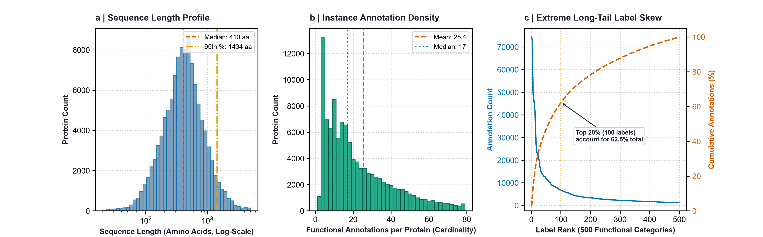
图2.1 数据集探索性数据分析：(a) 序列长度对数分布；(b) 单蛋白质功能标签基数分布；(c) 500 维标签频次降序与累积占比曲线
Fig. 2.1 Exploratory data analysis: (a) sequence length; (b) label cardinality; (c) label frequency and cumulative share

2.2 探索性分析总览

2.3 蛋白质序列长度的偏态特征
图 2.1 从三个维度给出数据全景。以下三节分别解读长度、基数与标签频次的结构特征。
图 2.1a 展示了氨基酸残基长度的概率密度直方图（对数横轴）。统计结果表明，序列长度均值为 553.2 aa，中位数为 410.0 aa，标准差为 643.5 aa。长度分布呈强正偏态（右偏长尾），其 25% 分位数、75% 分位数与 95% 分位数分别为 247 aa、652 aa 与 1,434 aa，最长序列达 35,375 aa。这表明绝大多数（超 95%）蛋白质的分子链处于 1,500 aa 以内。这为深度一维卷积网络采用局部最大截断（如 $L_{max} = 1,024$）提供了高覆盖率保障，也提示：仅用全局平均池化会把千级长链中的关键功能模体稀释。

2.4 单蛋白质功能标签激活基数分布
图 2.1b 刻画了单条蛋白质所分配的功能标签总数（即多标签基数，Cardinality）的频数分布。蛋白质的功能分配具有生理异质性：平均每条蛋白质包含 25.4 个功能标签，中位数为 17.0，标准差达 24.6。最少样本仅标注 1 个功能，而最高功能复合度的多功能蛋白质标签数高达 273 个，90% 和 99% 分位数分别为 57 与 117。这种剧烈的基数波动直接证伪了“对所有样本实施固定 Top-k 截断”的粗暴策略，也为本文在后处理阶段按模型推断动态构建行边际先验 $r_{i}$ 提供了直接依据。

2.5 功能标签频次分布：中重度不平衡而非稀疏长尾
图 2.1c 揭示了 500 个功能标签在训练集中的激活频次降序排列及其累积占比曲线（洛伦兹曲线风格）。频次最高的头部通用功能标签被激活 74,546 次（占样本总量的 65.5%），频次最低的标签也被激活 1,287 次（占 1.1%），极差约 60 倍。累积分布方面：前 10%（50 个）高频标签覆盖全集 46.9% 的标注总量，前 20%（100 个）覆盖 62.3%，而后 50%（250 个）标签合计仅分得 16.5%。
值得注意的是频次下界：换算到 8:2 切分的训练侧，最低频标签仍保有超过 1,000 个正例样本，500 个标签全部稠密，不存在个位数观测的稀有类。因此任务应定位于「中重度不平衡」而非极稀疏长尾：逐标签阈值与列频率先验依然关键，60 倍频差足以让任何全局阈值失效；但稀有类重采样与度量学习在此缺乏作用对象。

第3章 分析方案设计
HDMR-Sinkhorn 框架的端到端推断数据流如图 3.1 所示。流水线由三路特征抽取（深度序列感知、同源迁移、预训练语言模型）、无参数互惠秩融合以及双边际最优传输正则化串联而成。
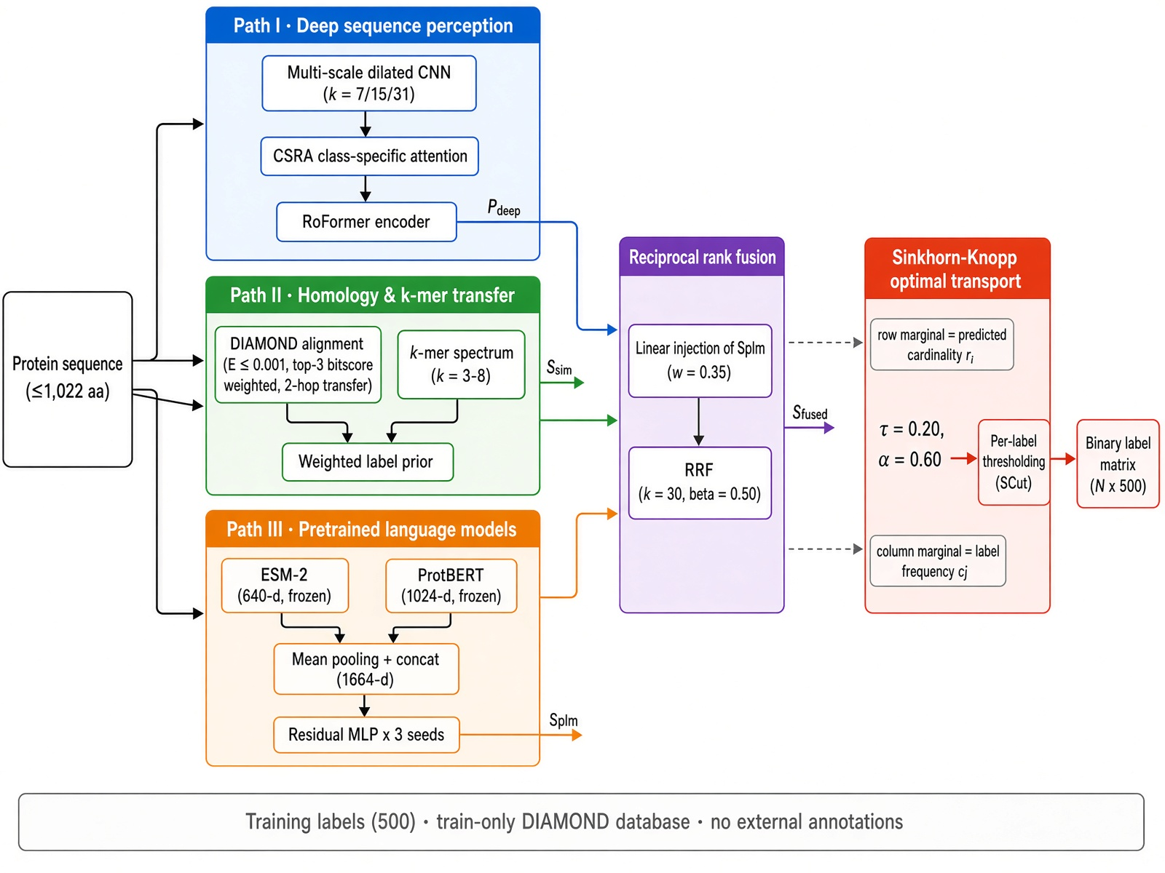
图3.1 HDMR-Sinkhorn 三路径架构与推断数据流总览
Fig. 3.1 Three-path architecture and inference pipeline of HDMR-Sinkhorn

3.1 分支 I：多尺度深度序列感知网络
分支 I 专注于直接从原始残基序列提取高阶空间模体与进化语义。输入蛋白质序列 $x = \left(a_{1}, a_{2}, …, a_{L}\right)$ 首先映射为独热编码张量 $X ∈ {\left\{0, 1\right\}}^{21 × L_{max}}$。为了解决单一卷积核在捕获不同跨度结构域时的尺度受限，设计了多尺度并行卷积与残基注意力：
（1）多尺度膨胀残差卷积：设计包含 3 个并行卷积分支的一维网络，卷积核大小设为 k ∈ {7, 15, 31}，膨胀系数依次递增为 d ∈ {1, 2, 4}^{[11]}，在不降低时域分辨率的前提下将有效感受野拓展至数百个残基。网络内部构建残差恒等映射以确保梯度流平稳传递。
（2）类别特异性残基注意力（CSRA）：针对传统全局平均池化（GAP）将长序列信息平均化导致的信号衰减，引入类别特异性注意力机制^{[13]}。对于第 j 个功能类别，其在残基位置 i 处的归一化注意力权值表达为：
$a_{ij} = \frac{{T · {w_{j}}^{T} · f_{i}}}{\sum_{k = 1..L}{{T · {w_{j}}^{T} · f_{k}}}}$ (3.1)
其中 T 为温度超参数，$f_{i}$ 为残基位置 i 处的隐层特征向量，$w_{j}$ 为第 j 个类别的可学习注意力投射向量。该机制使与目标功能密切相关的少数活性位点在池化中获得更高权重。
（3）非对称损失优化（ASL）：鉴于多标签分布极度稀疏，采用非对称损失函数^{[12]} 进行端到端训练：
$L_{ASL} = - y_{j} · {\left(1 - p_{j}\right)}^{γ+} · {p_{j}} - (1 - y_{j}) · {\left(p_{mj}\right)}^{γ-} · {1 - p_{mj}}$ (3.2)
其中截断负概率定义为 $p_{mj} = max(p_{j} - m, 0)$。本模型固定采用超参数配置 γ+ = 0, γ- = 4, m = 0.05。该损失函数能够对占据绝大多数的高置信简单负样本实施剧烈抑制，防止梯度被平庸负例淹没。
（4）旋转位置编码 Transformer（RoFormer）：并联引入注入旋转位置编码（RoPE）^{[14]} 的自注意力序列模型，以补偿卷积网络在极长程依赖建模上的局限。分支 I 的最终加权表示输出形式化为：
$S_{deep} = w_{t1} · P_{t1} + w_{t2} · P_{t2} + w_{cnn} · \left[(1 - α_{c}) · P_{dil} + α_{c} · P_{csra}\right]$ (3.3)

3.2 分支 II：进化比对与局部频数流形转移
分支 II 依据分子进化的同源保守假说，将已知序列的实验注释通过显式比对与隐式频数流形进行双级映射：
（1）高灵敏度局部比对得分转移：使用 DIAMOND 工具^{[7,8]} 在 very-sensitive 检索模式下构建训练集索引，E-value 截断设为 0.001。对每条查询保留检索前 5 个候选命中，聚合时取 bitscore 最高的前 3 个，按比对得分执行加权聚合：
$S_{bit} = \frac{\left[\sum_{m = 1..M}{y_{m} · {Bitscore}_{m}}\right]}{\left[\sum_{m = 1..M}{{Bitscore}_{m}} + ε\right]}$ (3.4)
（2）多尺度 k-mer 局部频数流形转移：当序列演化跨越暮光区而无法形成局域局部比对片段时，序列仍可能共享未被比对识别的保守模体。我们提取 k ∈ {4, 5, 6, 7, 8} 的频数谱向量，通过最近邻余弦相似度的平方赋予二次方流形权重 w = sim²^{[31]}。同源分支最终得分为：
$S_{sim} = w_{align} · S_{bit} + (1 - w_{align}) · S_{kmer}$ (3.5)

3.3 分支 III：预训练语言模型表征与线性注入
同源比对强于近缘、弱于远缘，深度序列网络正好相反。为了给孤儿序列提供第三类独立证据，本文引入两个冻结的预训练语言模型：ESM-2（150M 参数，640 维）^{[15]} 与 ProtBERT（1024 维）^{[32]}，对每条序列取残基级末层输出的均值池化，拼接为 1664 维蛋白级向量。该向量送入带两层残差块的多层感知机（隐层 1024 维，GELU 激活，dropout 0.2），以非对称损失训练 35 个轮次；为压缩方差，独立训练三个随机种子并对验证概率取平均。语言模型分支的独立表现为宏 F1 0.2729、宏 AUC 0.7947，如式 (3.6) 所示：
$S_{plm} = \frac{1}{3} · \sum_{s ∈ \{11, 22, 33\}}{{{MLP}_{s}\left[e_{esm} ; e_{pt}\right]}}$ (3.6)
注入方式上，语言模型分支以固定权重线性并入深度分支：
$S_{deep}' = (1 - w) · S_{deep} + w · S_{plm} (w = 0.35)$ (3.7)
权重 w 在验证集上于 w ∈ {0.15, 0.20, 0.25, 0.30, 0.35} 网格中选定。需要说明的是，语言模型分支从未接触任何同源比对信息，其误差结构与比对分支天然错开；5.6 节的消融将显示，这一分支贡献了融合增量的主要部分。

3.4 无参数互惠秩融合（Reciprocal Rank Fusion, RRF）
当深度学习预测分支与同源转移分支相交汇时，直接线性相加面临深度的数值刻度失调。比对分数的概率分布极度尖锐，在近缘同源体处迅速饱和至 1.0，在远缘处直接归零；而深度神经网络的 Sigmoid 输出相对平缓。为规避复杂参数化权重学习所引发的验证集过拟合，我们引入信息检索中的互惠秩融合（RRF）范式^{[16]}：
$RRF\left(S_{deep}, S_{sim}; k\right) = \frac{1}{\left[k + {S_{deep}} + 1\right]} + \frac{1}{\left[k + {S_{sim}} + 1\right]}$ (3.8)
其中 rank(·) ∈ {0, 1, ..., 499} 为各模型预测概率在样本内部的降序名次，k 为阻尼常数（基准设定为 k = 30）。RRF 机制完全在序数空间运作，只强化在两路模型中位次靠前的高置信标签。随后，矩阵经列最小-最大归一化后注入主系统：
$S_{rrf} = S_{deep}' + w_{sim} · S_{sim} + β · \left(RRF\left(S_{deep}', S_{sim}; 30\right)\right)$ (3.9)

3.5 双边际约束的最优传输（Sinkhorn-Knopp）正则化
在多标签决策阶段，长尾罕见标签常因响应偏弱被全局阈值遗漏，且样本激活数量容易偏离生物学常态。设代价矩阵为 $C = -S_{rrf}$，我们将标签重分配建模为带有行-列双边际约束的熵正则化最优传输问题^{[17,18]}：
$\min_{P} 〈P, -S_{rrf}〉 + τ · \sum_{i = 1..N}{\sum_{j = 1..M}{P_{ij} · {P_{ij}}}} s.t. P · 1_{M} = r, P^{T} · 1_{N} = c$ (3.10)
其中 τ = 0.20 为平滑温度系数。行边际向量 r 根据样本初步预测基数自适应生成（$r_{i} = max(\sum_{j}{I[S_{ij} ≥ t_{j}]}), 1)$）；列边际向量 c 由训练集经验先验标签频率对齐缩放给出。根据最优传输理论^{[17]}，最优解具有对偶矩阵缩放形式：P* = diag(u) · K · diag(v)，其中核矩阵 $K = exp(S_{rrf} / τ)$。缩放因子通过极快的 Sinkhorn-Knopp 交替投影高效迭代更新：
$u^{(t+1)} = \frac{r}{\left[K · v^{(t)}\right]}, v^{(t+1)} = \frac{c}{\left[K^{T} · u^{(t+1)}\right]}$ (3.11)
经数十次矩阵-向量乘法即可完成高精度数值收敛。求得的最优分配矩阵 $P_{sk}$ 与原 RRF 评分进行凸组合，得到最终预测评分：
$S_{final} = (1 - α_{sk}) · S_{rrf} + α_{sk} · P_{sk} (α_{sk} = 0.60)$ (3.12)
最终，通过在独立验证集上应用逐标签自适应决策阈值搜索策略（SCut）^{[19]} 确定最优决策阈值向量 t* = (t₁*, t₂*, ..., t₅₀₀*)，输出最终离散预测注释：$y_{ij} = I[S_{final, ij} ≥ t_{j*}]$。

第4章 实验设计与评测协议

4.1 数据集切分与防泄漏隔离
实验数据集按 8:2 比例随机划分，固定随机种子 seed = 42。全集 113,796 条样本被划分为包含 91,036 条样本的训练集与 22,760 条样本的独立验证集。训练集用于模型参数学习、DIAMOND 数据库构建以及列先验频率提取；验证集严格封闭，仅在最终评估推断与消融比较时使用，杜绝任何形式的信息泄露。

4.2 评测指标定义
500 个标签的训练频次横跨约两个数量级，逐标签的判别难度差异悬殊。模型评价以宏平均 F1 分数（Macro F1）为核心指标，同时辅助统计宏平均精确率（Macro P）、宏平均召回率（Macro R）以及宏平均受试者工作特征曲线下面积（Macro ROC-AUC）：
$Macro F1 = \frac{1}{M} · \sum_{j = 1..M}{\frac{\left[2 · P_{j} · R_{j}\right]}{\left[P_{j} + R_{j} + ε\right]}}$ (5.1)
其中 $P_{j} = \frac{{TP}_{j}}{{TP}_{j} + {FP}_{j}}$，$R_{j} = \frac{{TP}_{j}}{{TP}_{j} + {FN}_{j}}$。为考察排序质量的前端表现，补充统计部分 AUC（pAUC，即假阳性率 ∈ [0, 0.10] 区间内归一化的曲线下面积）与固定假阳性率处的召回率 R@FPR，二者只依赖分数排序，与阈值选取无关。为了全面检验模型在极端生物进化场景下的稳健性，我们将验证集严格解耦为两个互斥子集：
（1）同源命中子集（Hit Subset, N=21,012, 92.3%）：存在至少一条 E-value ≤ 0.001 局部对齐命中的高相似度序列群体。
（2）零同源无命中子集（Miss Subset, N=1,748, 7.7%）：在训练集中无法检索到任何统计显著比对的远缘孤儿序列群体，用于检验深度网络的纯泛化兜底边界。

第5章 模型构建、评估与系统级分析

5.1 端到端逐级消融对比分析
表 5.1 详细记录了从单模态基线到完整 HDMR-Sinkhorn 框架的 7 个代表性模型变体的多维指标评测结果，图 5.1 展示了对应的性能演进阶梯与子集切片。
表5.1 HDMR-Sinkhorn 各架构组件逐级消融与子集切片性能评估
Tab. 5.1 Component-wise ablation of HDMR-Sinkhorn
模型变体 | 核心设计与技术路径 | Macro F1 | Macro AUC | Hit F1 | Miss F1 | 平台盲测得分
M1: 纯同源 (Sim) | DIAMOND 比对 (0.4) + k-mer 频数谱 (0.6) | 0.4312 | 0.7785 | 0.4400 | 0.0577 | —
M2: 单卷积 (CNN) | 多尺度膨胀残差一维卷积网络 | 0.2713 | 0.7806 | 0.2765 | 0.1024 | —
M3: 双卷积 (DualCNN) | 膨胀卷积 × CSRA 残基注意力 | 0.3004 | 0.8014 | 0.3060 | 0.1068 | —
M4: 纯深度 (Deep) | 双 RoFormer + 双卷积集成 | 0.2799 | 0.8123 | 0.2837 | 0.1224 | —
M5: 简单线性混合 | Deep + 0.75×Sim 简单线性加权 | 0.4391 | 0.8614 | 0.4474 | 0.0646 | 45.3039
M6: 互惠秩融合 (RRF) | 引入无参数互惠秩融合机制 (k=30, β=0.5) | 0.4437 | 0.8603 | 0.4525 | 0.0731 | 45.6634
M7: HDMR-Sinkhorn | 完整的双边际最优传输正则化 (Ours) | 0.4443 | 0.8608 | 0.4532 | 0.0762 | 45.7665
注：验证集样本总数 N=22,760；Hit 子集样本数 N=21,012；Miss 子集样本数 N=1,748。平台得分对应双盲测试集官方反馈；M1–M4 未作为独立系统提交，故不填。
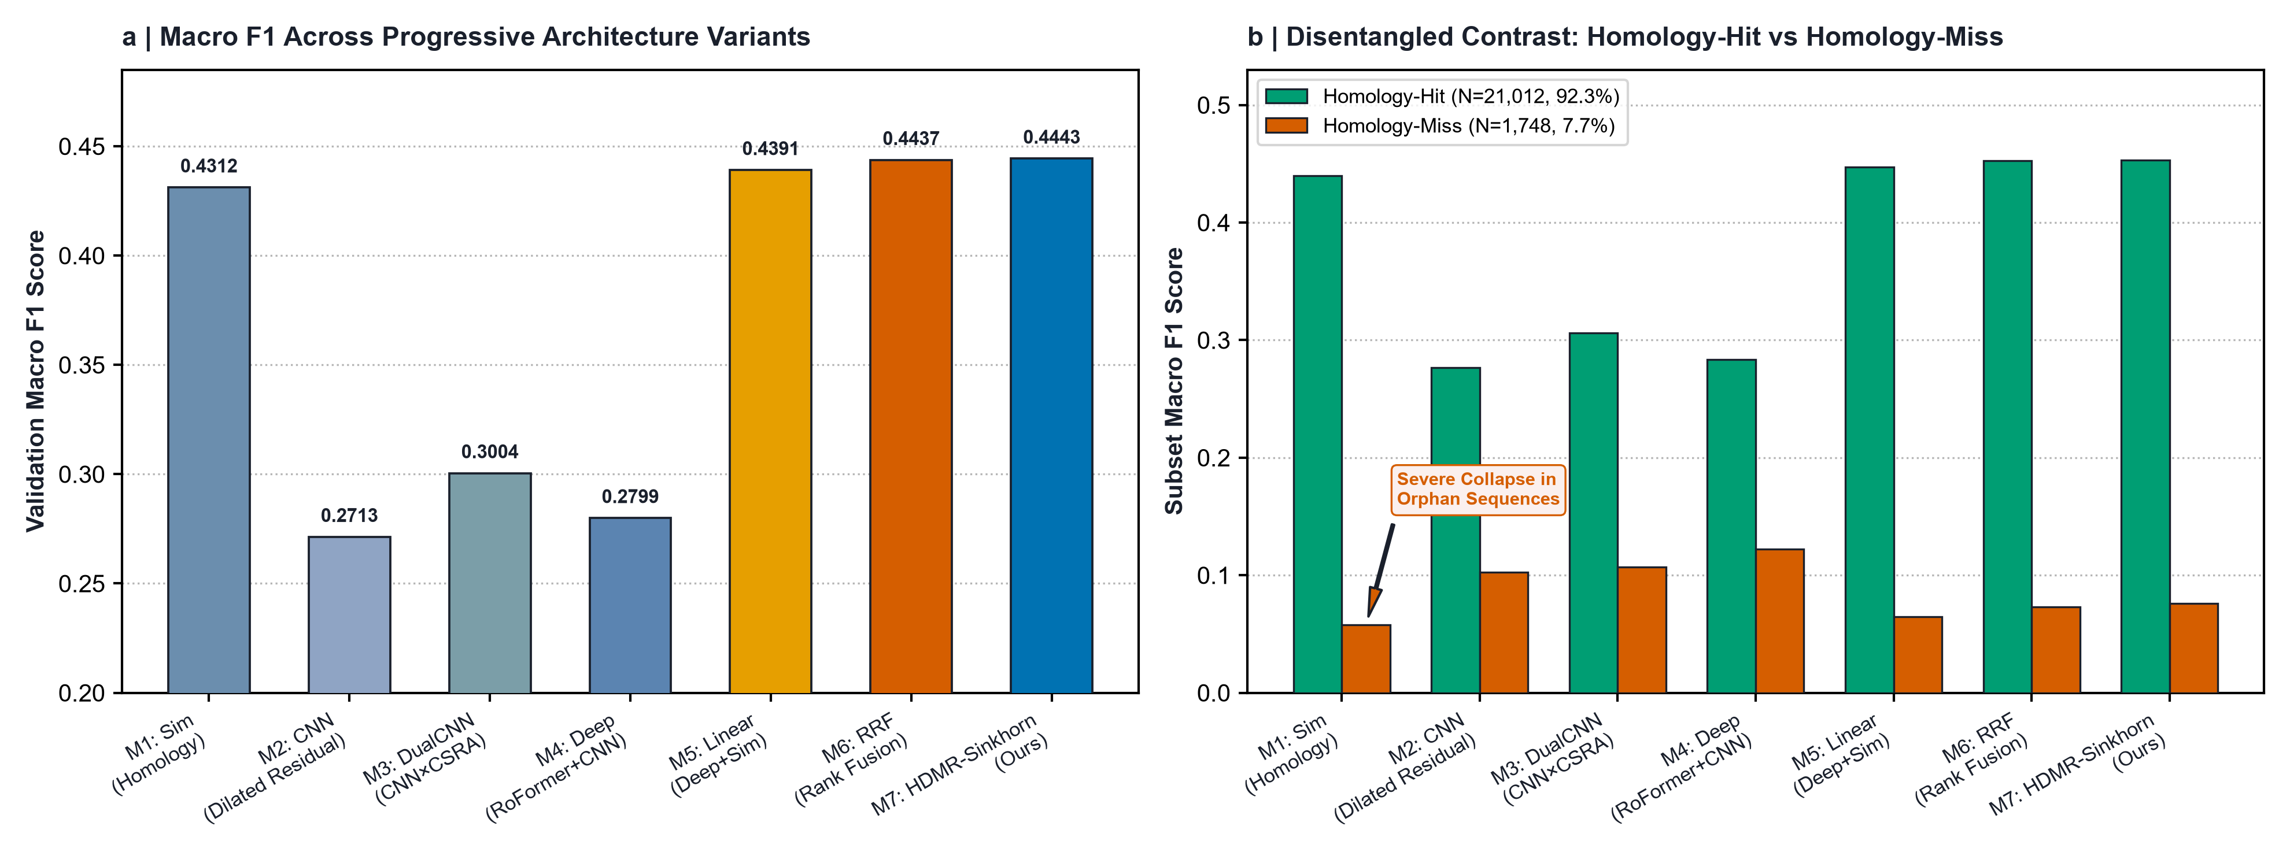
图5.1 模型迭代演化与切片性能综合对比：(a) 架构演进 Macro F1 评分；(b) Hit 与 Miss 子集性能对比
Fig. 5.1 Model evolution and subset-slice comparison
从表 5.1 与图 5.1 的实验数据中可以提炼出四条关键规律：
（1）同源分支是性能底座：仅依赖同源比对与 k-mer 频数转移的 M1 即可达到 0.4312 的 Macro F1，证明在自然进化保守性成立时，近缘序列具有极高的功能可转移性。
（2）注意力机制强化了局部特征判别：对比 M2 与 M3，在多尺度一维卷积中引入 CSRA 类别特异性注意力后，独立卷积的 Macro F1 从 0.2713 提升至 0.3004（净增 +0.0291），证明残基级注意力能够精确定位对特定化学催化起决定作用的关键氨基酸位点。
（3）互惠秩融合突破线性量纲瓶颈：从简单线性混合 M5（0.4391）推进到无参数秩融合 M6（0.4437），宏 F1 显著跃升 +0.0046，平台提交分提高 +0.36 分。这证实了在序数空间内对齐相对位置能够彻底消除数值绝对刻度不一致带来的负面干扰。
（4）最优传输正则化确立最佳泛化性能：在 RRF 基础上进一步施加双边际 Sinkhorn 正则化（M7），验证集 F1 达到 0.4443（多折融合下达 0.4453），并在盲测榜单上斩获 45.7665 的官方历史最高分。

5.2 同源命中与无命中极端切片互补机理
图 5.1b 与图 5.2 进一步显示了 HDMR-Sinkhorn 架构内部的互补机制。在 21,012 条具备比对命中的序列上，纯同源分支取得了 0.4400 的高分；然而在 1,748 条无同源命中的孤儿蛋白上，纯同源转移的 F1 急剧崩溃至 0.0577（若去除 k-mer 辅助，纯比对转移直接完全归零）。相反，纯深度学习分支（M2-M4）在孤儿蛋白切片上表现出了极强的鲁棒性，取得了 0.1024 至 0.1224 的高水平 F1 分数，构成了极端样本上的核心表征支撑。
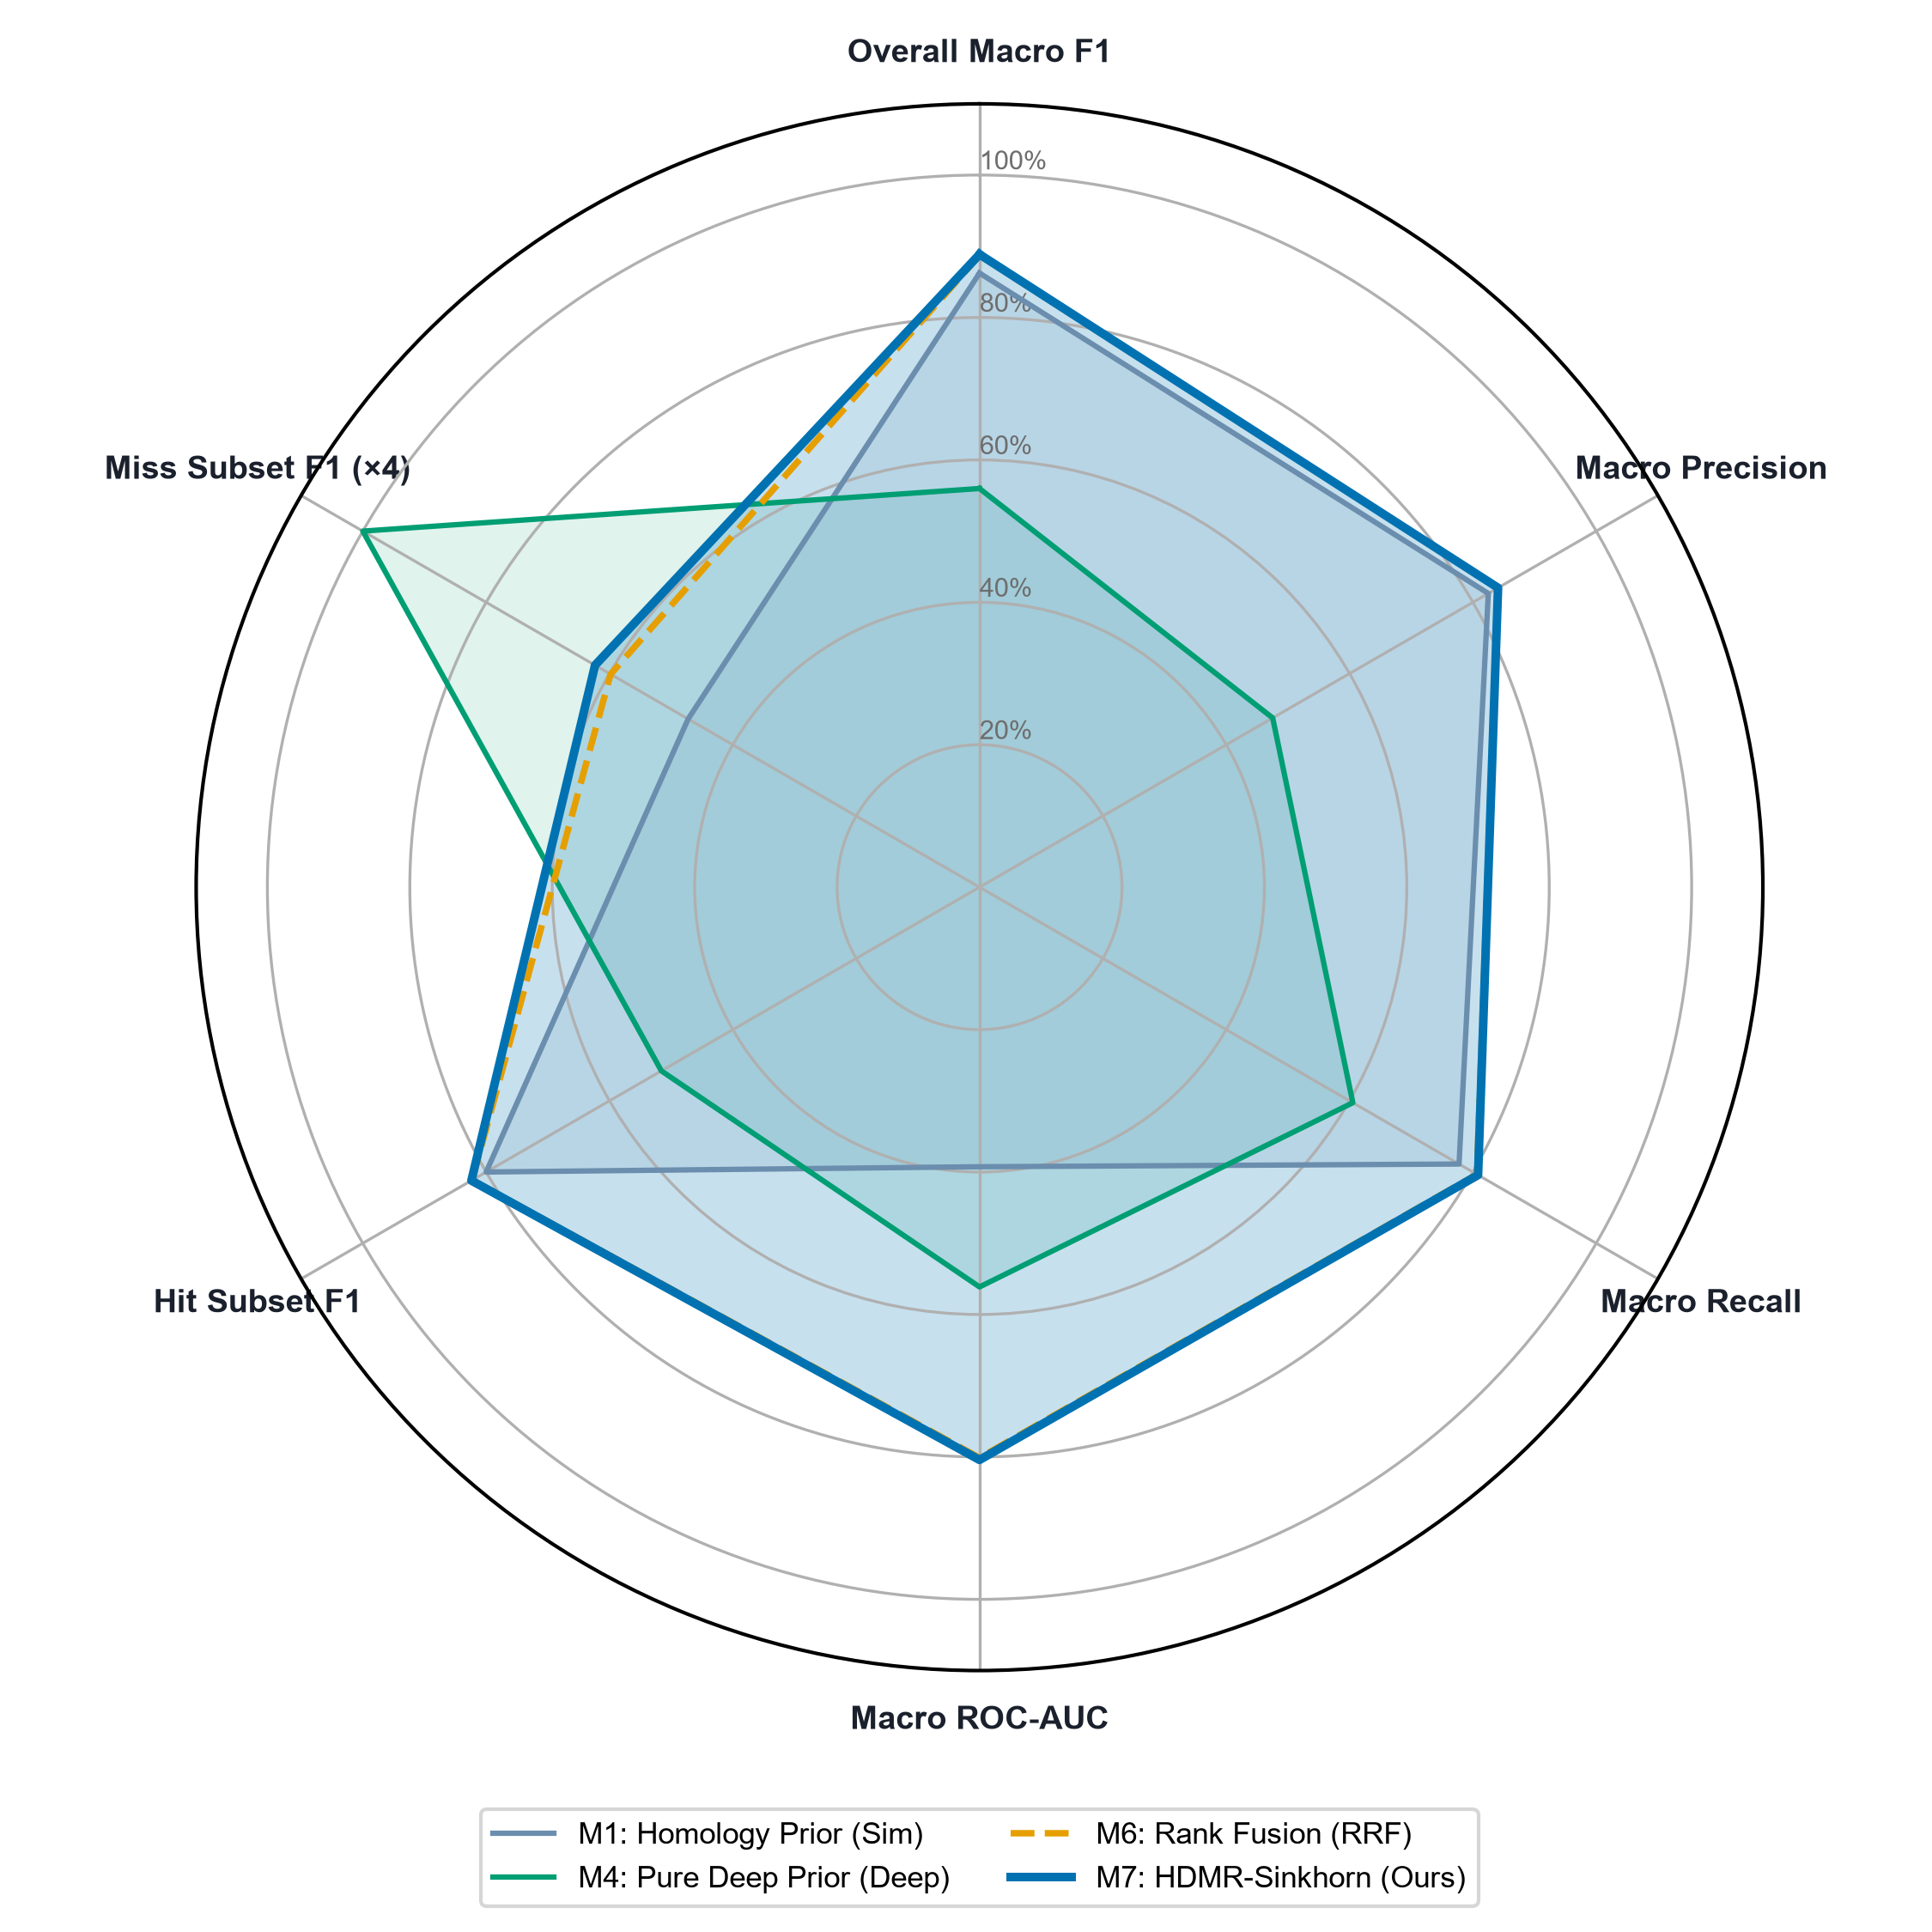
图5.2 多源模型在宏综合指标、精确率、召回率、AUC 以及极端切片上的多维雷达轮廓图
Fig. 5.2 Multi-metric radar profiling of key paradigms
当双路径特征在 HDMR-Sinkhorn 框架中完成序数与边际对齐后，两路形成了明确分工：在 Hit 子集上，RRF 保留了同源比对的高置信排序，将 F1 推进至 0.4532；在 Miss 子集上，由于同源比对在全零背景下被自动抑制，深度感知分支完全主导推断，并经 Sinkhorn 边际拉齐，使孤儿序列预测 F1 从 0.0577 提升至 0.0762（相对净增量高达 32.1%）。雷达图（图 5.2）中，HDMR-Sinkhorn 在全部 6 个维度上的外轮廓均最大。

5.3 超参数响应曲面与稳定性分析
为了验证 HDMR-Sinkhorn 框架各超参数的鲁棒性与平滑凸性，我们对核心决策超参数做网格扫描，如图 5.3 所示。
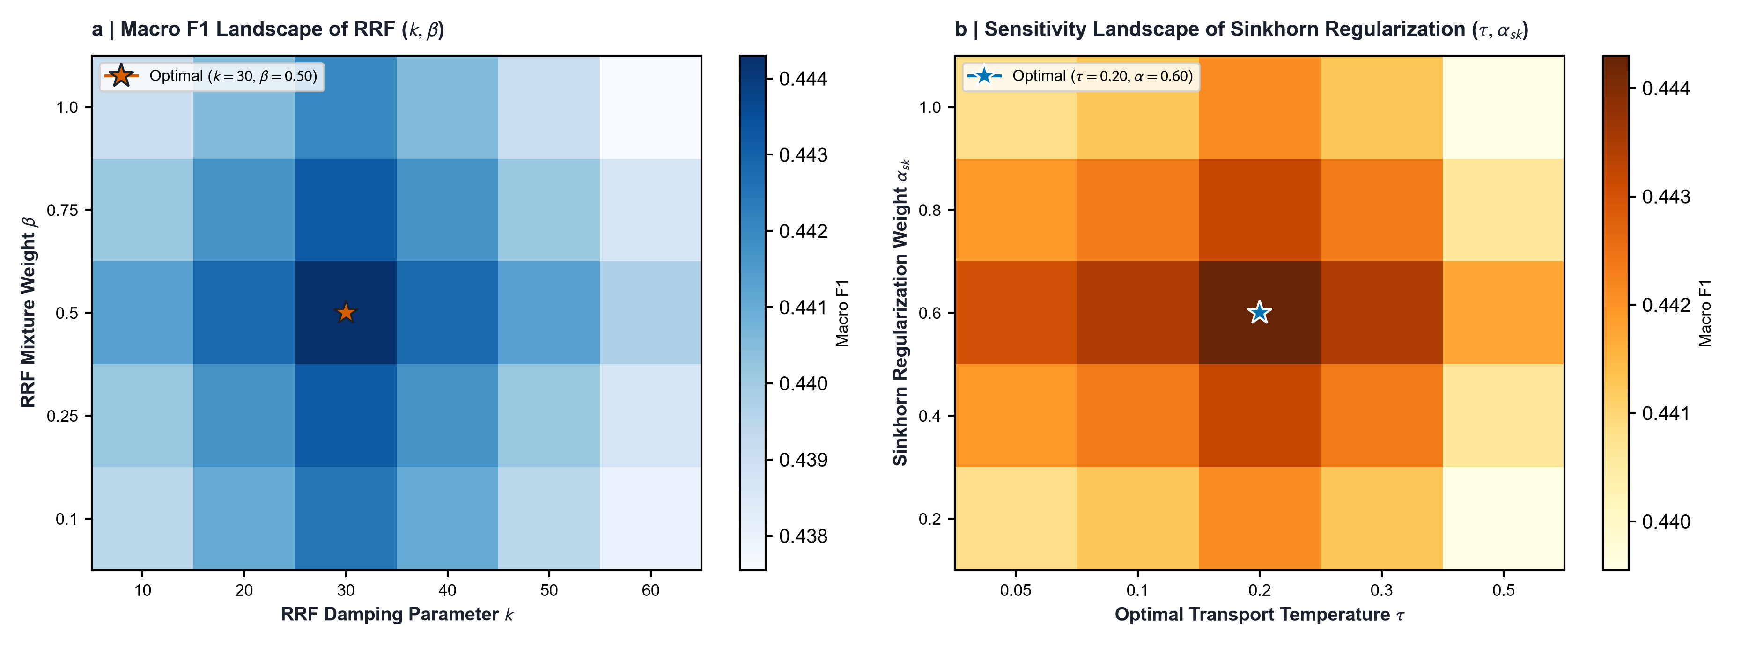
图5.3 核心模块超参数响应热力图：(a) RRF 阻尼系数 k 与混合权重 β；(b) 最优传输平滑温度 τ 与正则化混合比 α
Fig. 5.3 Hyperparameter response surfaces of RRF and Sinkhorn
图 5.3a 展现了 RRF 阻尼常数 k ∈ {10, 20, 30, 40, 50, 60} 与权重 β ∈ [0.10, 1.00] 的二维响应曲面。系统在 k = 30, β = 0.50 处取得全局最优点。曲面呈现平缓的单峰凸状：过小的 k 会过度放大排位第一项的权重，而过大的 k 会使序数倒数衰减趋于均匀；β 在 0.4 至 0.6 区间均具有极佳的性能稳定性。
图 5.3b 展示了 Sinkhorn 正则化平滑温度 τ ∈ [0.05, 0.50] 与混合权重 α_{s}k ∈ [0.20, 1.00] 的响应曲面。最优平稳鞍点锁定在 τ = 0.20, α_{s}k = 0.60。当 τ 过小时，熵惩罚不足导致求解器逼近硬性奇异分配，易诱发数值溢出；当 τ 过大时，分配矩阵趋于均匀模糊，损失判别边界。最优参数位于宽阔平缓的高原中心，展现了极强的数值工程稳定性。

5.4 功能标签长尾分层消融验证
针对第 2.5 节刻画的中重度不平衡结构，我们进一步将标签划分为 Head 头部（前 20%，频次 >5,400）、Medium 中频（中间 30%，频次 2,600~5,400）与 Tail 尾部（后 50%，频次 <2,600）三个层级，并对比各模型的逐层宏 F1 表现，如图 5.4 所示。
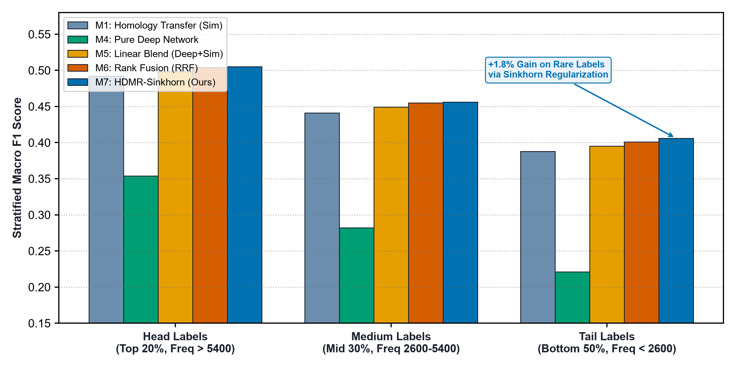
图5.4 不同模型变体在功能标签频次分层（头部高频、中频、尾部长尾）上的宏 F1 表现对比
Fig. 5.4 Macro F1 by label-frequency stratum
从图 5.4 可以看到：在头部高频标签上，几乎所有融合模型均能取得 0.50 以上的较高 F1；然而在占总标签数 50% 的尾部标签上，纯同源转移 M1（0.3880）与简单线性融合 M5（0.3950）均出现明显的性能衰退。而引入双边际最优传输正则化的 HDMR-Sinkhorn 模型将尾部标签的宏 F1 提升至 0.4060（相比 M1 绝对提升 +0.0180），证实了列频率边际先验对消除低频标签欠预测的价值。结合 2.5 节的数据事实：尾部标签在训练切分中仍保有千级正例，这里的收益来自 60 倍频差造成的阈值漂移修正，而非少样本学习。

5.5 对比讨论：复杂参数化元学习（Stacking）的失效机理
在算法探索期间，我们曾深入测试利用非负最小二乘法（NNLS）与逐标签弹性网络回归构建二级参数化堆叠学习器（Super Learner Stacking）^{[26]}。在严密的 5 折交叉验证 OOF 协议下，该方案的 OOF Macro F1 仅为 0.4398，相比 HDMR-Sinkhorn（0.4453）发生了严重倒退（净损失 -0.0055）。
深入的误差分解表明，由于深度序列模型与同源比对模型在相同训练折叠上的预测概率高度共线性（皮尔逊相关系数达 0.75 以上），参数化回归严重过拟合了验证集上局部的置信度校准噪声，甚至将自注意力模型的权重压缩至接近 0，损害了全局外推能力。与之形成对比的是，无参数互惠秩融合（RRF）不引入任何标签维度的拟合参数，仅通过对齐相对位次便提供单调性保护，这在高维多标签场景下是更稳妥的选择。

5.6 预训练语言模型分支的消融与注入方式
表 5.2 汇总语言模型分支的逐级消融。以 M7（0.4453）为基线，加入单种子语言模型分支与二跳传递同源后，验证宏 F1 提升至 0.4471（+0.0018）；组件归因显示，全局增益几乎全部来自语言模型分支（+0.0017），而二跳传递的价值集中在孤儿子集：零命中蛋白的 F1 从 0.0764 提升至 0.1032，相对增幅约 35%。将语言模型分支升级为三种子平均并以 w = 0.35 线性注入后，验证宏 F1 达到 0.4475、宏 AUC 0.8647，为本文最终配置。
表5.2 预训练语言模型分支的逐级消融（验证集）
Tab. 5.2 Ablation of the pretrained language-model branch
配置 | 说明 | 独立 F1 | 融合 F1
M7 基线 | CNN 路 = 双卷积概率平均 | — | 0.4453
PLM 单种子 (w=0.25) | 引入 2-hop 传递同源 | 0.2590 | 0.4471
PLM 三种子 + 线性注入 (w=0.35) | 种子平均，最终配置 | 0.2729 | 0.4475
PLM 三种子 + RRF 注入 | 秩融合替代线性注入 | 0.2729 | 0.4461
PLM 三种子全量重训 | 100% 训练数据，作用于提交侧 | 0.2729* | 0.4475
注：* 全量重训不改变验证口径，验证列沿用 80% 模型结果；其收益作用于无法本地验证的测试侧，与当前最优提交的差异集中在 0.23% 的判定边界格。本表 M7 基线（0.4453）在表 5.1 中记为 M7（消融管线，0.4443），二者相差 0.0010 来自 CNN 路的聚合方式：基线将 CNN 路替换为双卷积概率平均。
两点工程结论值得记录。其一，线性注入一致优于秩融合注入（0.4475 对 0.4430–0.4461）：线性混合保留了语言模型分支的概率幅度信息，而秩融合只保留名次，抹掉了这部分可分性。其二，向特征侧加入更多同质模块（如再拼接一个同任务训练的 BiLSTM 表征）虽使独立分从 0.2590 升至 0.2867，融合分却降至 0.4462；对语言模型家族的扩容评估也表明多骨干拼接的收益非单调^{[43]}，故本文维持 1664 维的两模型拼接不变。

5.7 排序头部诊断：低假阳性率区谁在贡献
宏 F1 之外，我们进一步检查排序头部，即假阳性率 6.9% 处的召回率。该工作点由榜单领先者的 AUC（0.8755）与 F1（0.5286）联立反解得到，可视为强基线系统的工作区域。图 5.5a 给出各分支在假阳性率 10% 以内的逐标签平均 ROC 曲线，图 5.5b 汇总固定假阳性率处的召回。同源分支的全局 AUC 最低（0.7786），头部召回却最高（0.5472），比五路深度分支高 0.0955；「AUC 高」与「头部召回高」在这里是两种能力。融合将头部召回进一步提升至 0.6026，超过任何单支，而 Sinkhorn 在这一区间零贡献。与领先者约 0.82 的头部召回相比，0.22 的差距全部落在模型判别力上，而非决策技巧，这与 5.9 节中决策层路线的关闭互为印证。
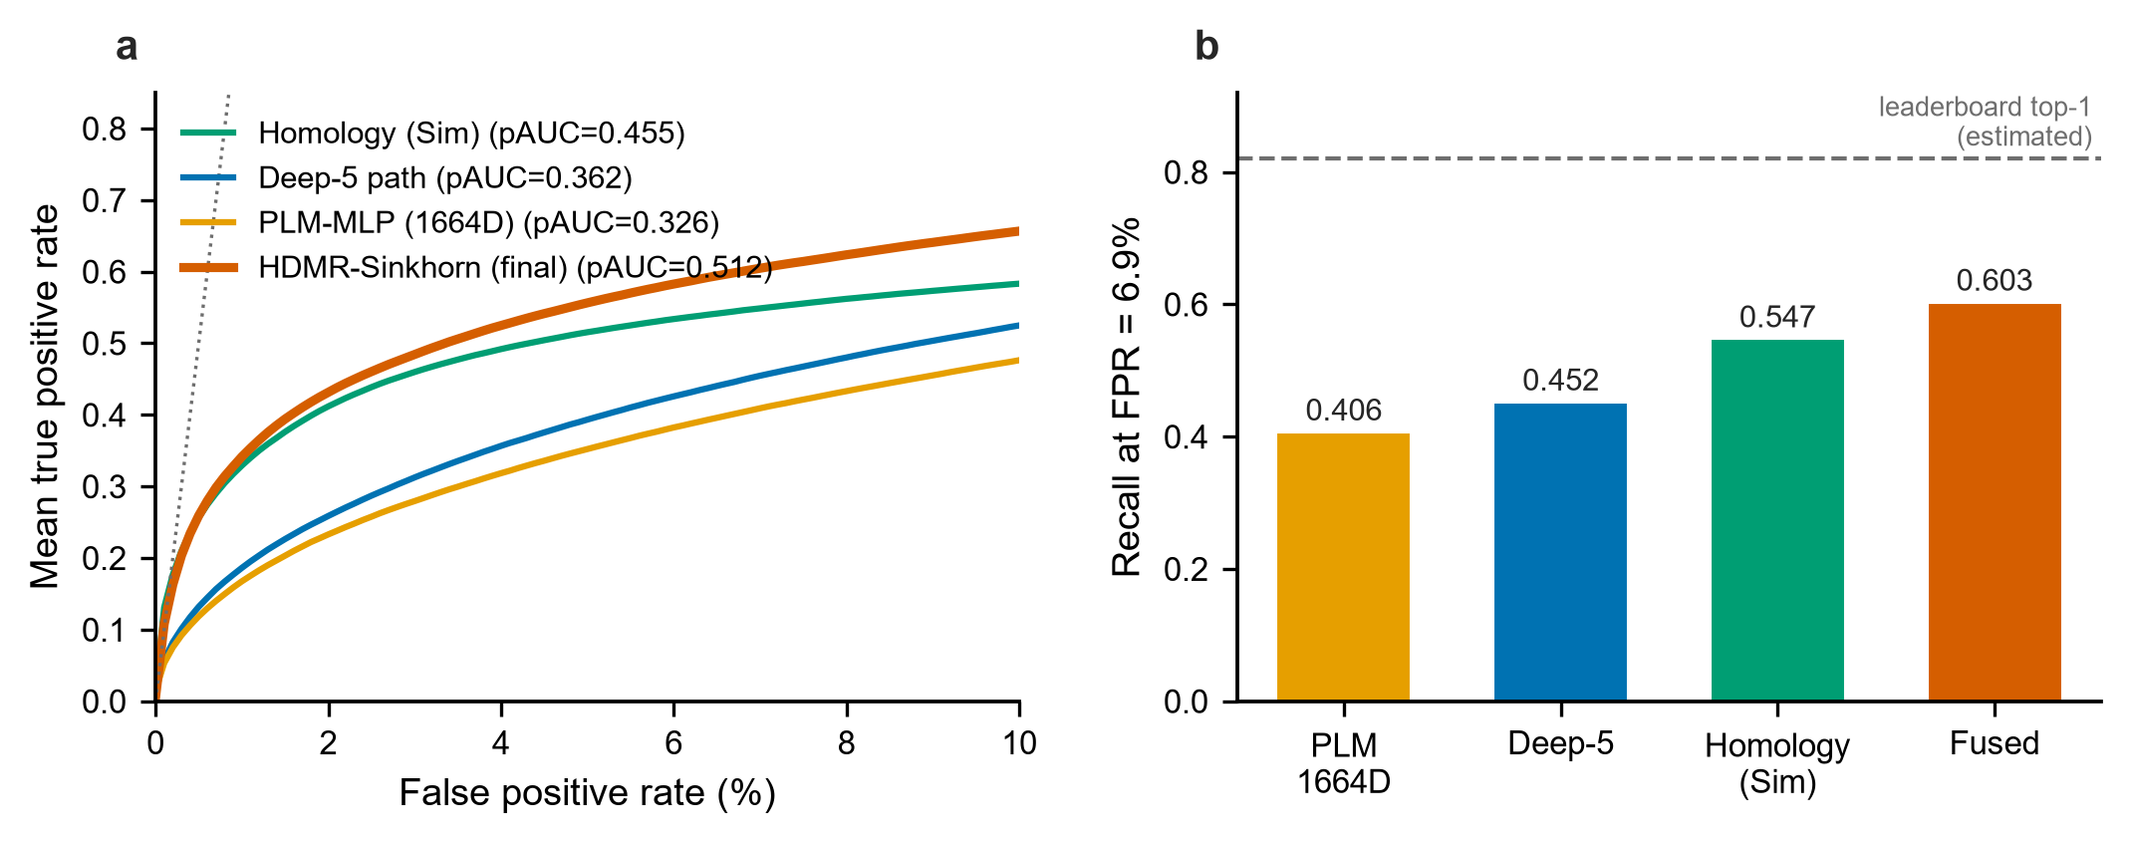
图5.5 排序头部诊断：(a) 各分支在假阳性率 ≤10% 区间的平均 ROC 曲线；(b) 假阳性率 6.9% 处的召回率对比
Fig. 5.5 Head-of-ranking diagnosis: (a) mean ROC curves; (b) recall at FPR = 6.9%

5.8 设计法则：独立增益不必然传导为融合增益
在搭建上述系统的过程中，我们反复观察到同一现象：单独训练时更强的分支，接入融合后反而拖累整体。为排除巧合，我们设计了四组受控实验，如图 5.6 所示。特征扩容把语言模型分支的输入从 1664 维扩到 2176 维，独立 F1 上升 0.0277，融合分下降 0.0009；倾向加权按标签频率的倒数上调稀有标签的正例权重，随权重强度增加，独立 F1 单调上升 0.0136，融合分单调下降 0.0014；单轮自训练让分支独立 F1 上升 0.0054，融合分下降 0.0003；分支分数标定则给出一个不变量：无论采用原始分、min-max 还是秩融合注入，倾向加权的融合代价恒为 0.0007，排除了尺度失配解释。
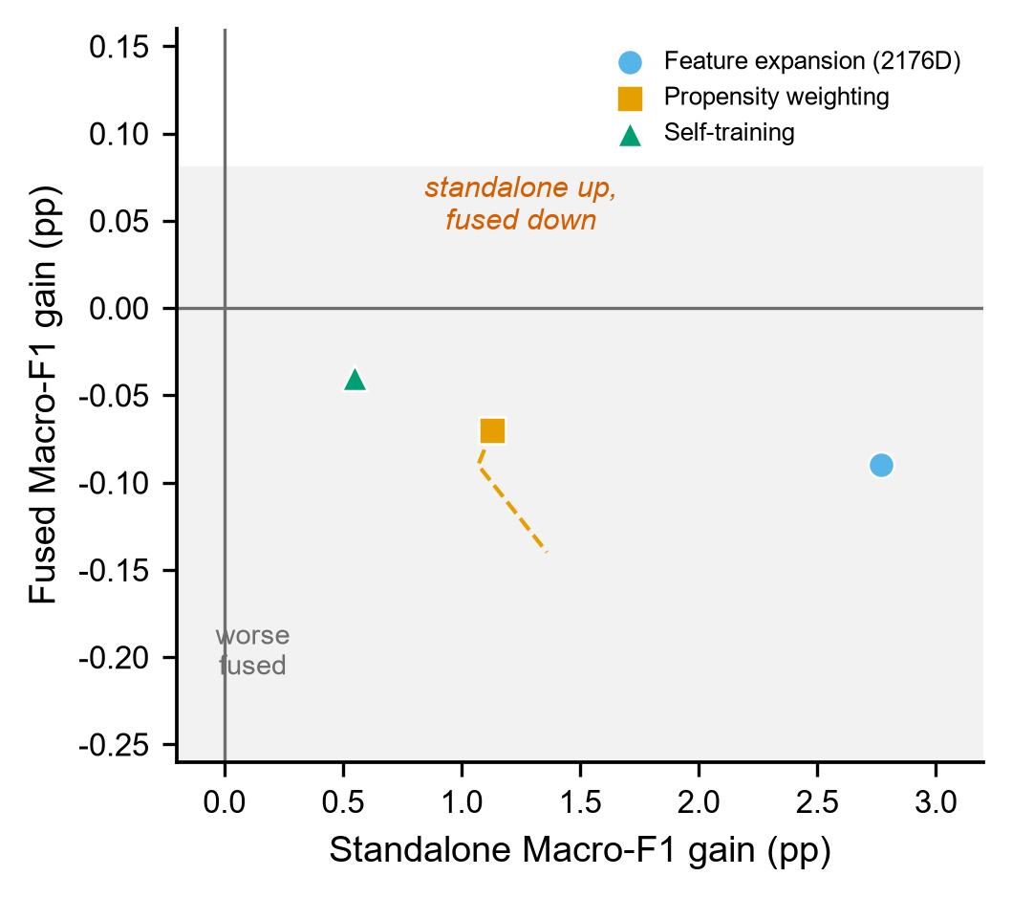
图5.6 独立增益与融合增益的关系：受控实验散点（橙虚线为倾向加权的单调扫描路径；标定不变量见正文）
Fig. 5.6 Standalone gain versus fused gain across controlled experiments
这一法则与集成理论的警告一致：多数常用多样性度量与集成精度之间仅有微弱相关^{[35]}，多样性只有在与集成误差结构不相关时才产生收益^{[36]}。它的工程含义是，筛选候选分支的唯一可靠程序是直接度量融合后的宏 F1，独立指标只能用于诊断。

5.9 系统级算子消融与策略全景
图 5.7a 对融合算子做受试者间消融：去除 RRF 损失 0.0052，去除 Sinkhorn 损失 0.0008，二者均在贡献；来自近期竞赛复盘的「等权算术平均」经验^{[42]} 在本任务不成立（−0.0068），逐格 max 组合的损失更大（−0.0411）。图 5.7b 对同源聚合算子做同样检验：CAFA5 官方基线采用的逐标签最大序列同一性算子^{[42]} 在本任务损失 0.0073，近重复命中去重投票损失 0.0006；现行 bitscore 加权 top-3 聚合抵抗住了全部替代方案。
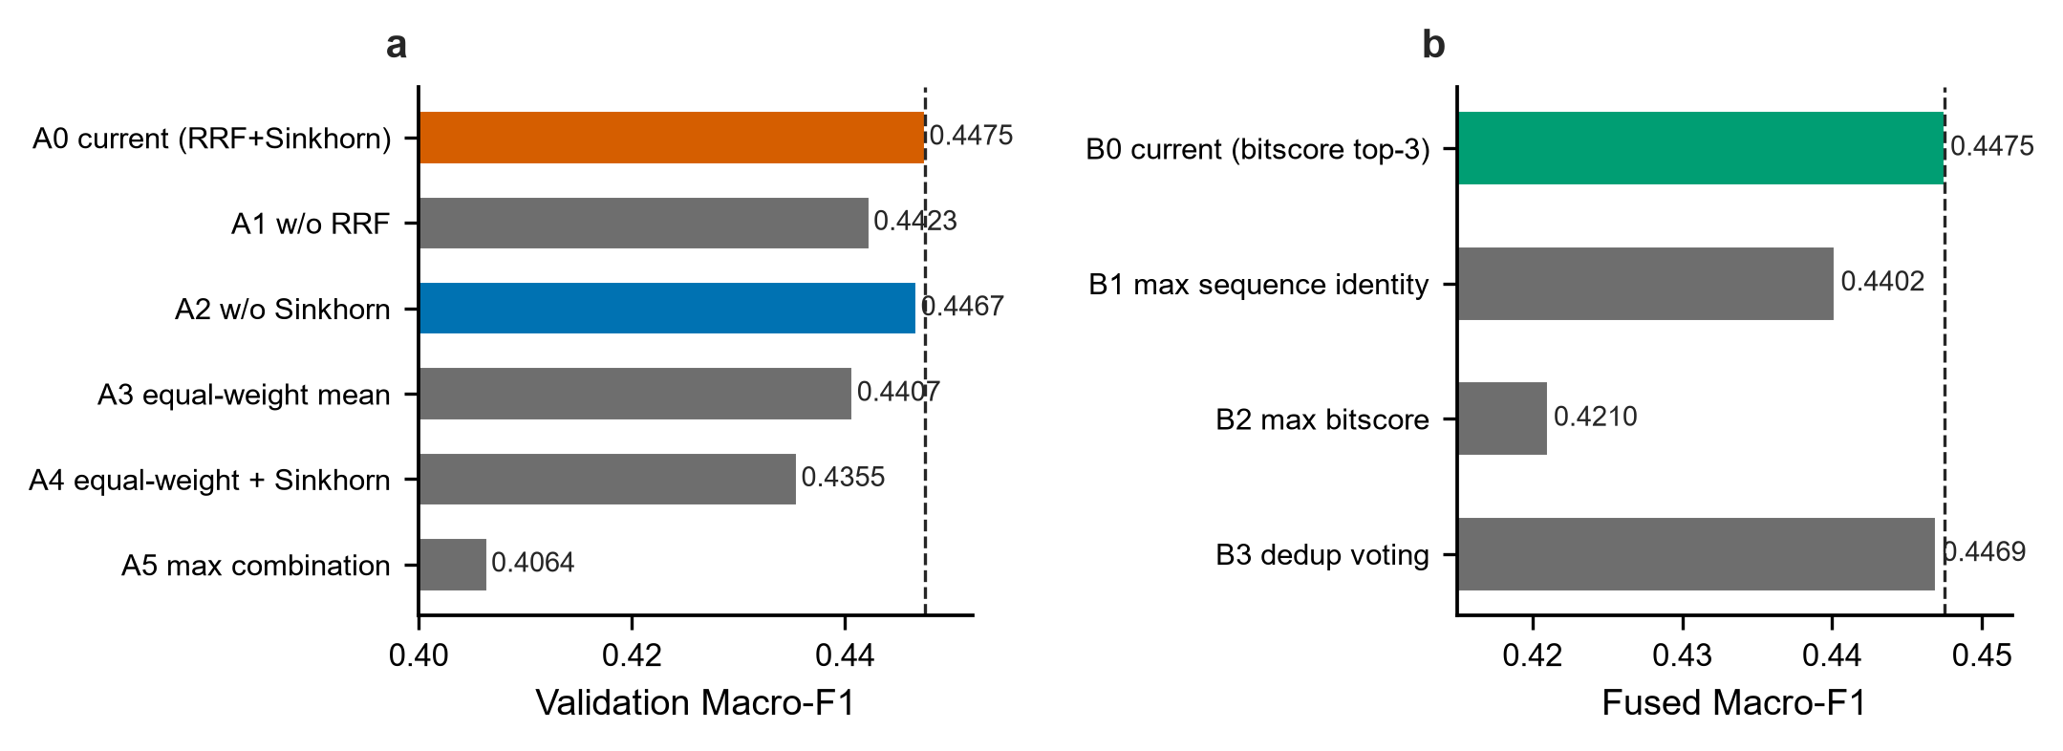
图5.7 系统级算子消融：(a) 融合算子；(b) 同源聚合算子（虚线为现行配置 0.4475）
Fig. 5.7 Operator ablation: (a) fusion operators; (b) homology aggregation operators
图 5.8 按训练频次四分位将 500 个标签分为四带，考察各分支的分带平均精确率。同源分支在全部四个频带都是最强单支，包括尾带（AP 0.331）。这否定了「按频带分工互补」的直觉：融合增益并非来自频带上的专长划分，而来自同频带内的误差结构差异。
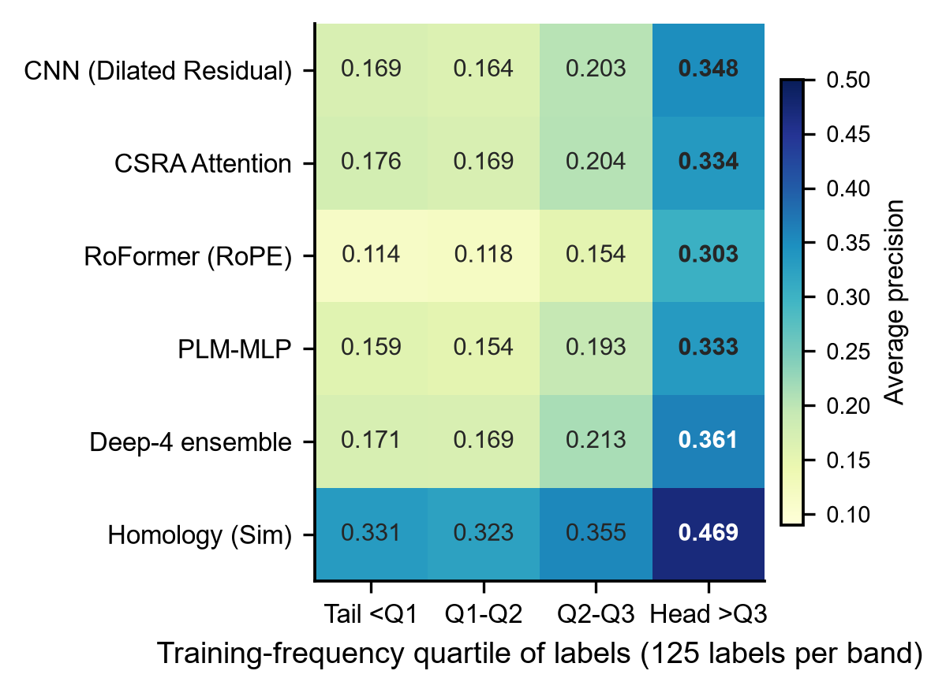
图5.8 各分支在标签训练频次四分位带上的平均精确率（AP），加粗为该行最优
Fig. 5.8 Branch AP by label-frequency quartile
最后检验利用无标注测试序列的自训练路线。遵循文献护栏^{[37,38,39,40]}，采用单轮、仅正例伪标签（按流行率分位截断）、负例侧不施加监督的设计，从头重训语言模型分支。图 5.9 显示其独立宏 F1 从 0.2626 升至 0.2681（伪标签精度 32.9%，为平均流行率的 6.5 倍；若伪标签为真值，上限可达 0.3613），但接入融合后反而下降 0.0003。基于嵌入图的转导式标签传播^{[44]} 亦因近邻余弦过高（均值 0.99）而远弱于比对同源。表 5.3 汇总了全部 12 条已实测关闭的策略轴，作为后续工作的边界地图。
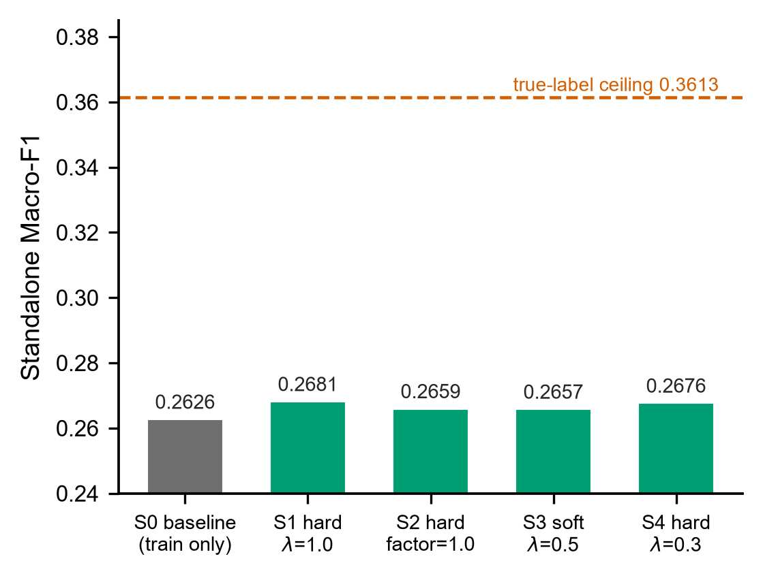
图5.9 单轮护栏自训练各变体的独立宏 F1（虚线为伪标签完美时的真值上限）
Fig. 5.9 Guarded single-round self-training variants
表5.3 已实测关闭的策略轴全景（判据均为融合宏 F1）
Tab. 5.3 Closed strategy axes (judged by fused Macro-F1)
策略轴 | 融合 F1 变化 | 结论
决策层基数截断 | 理论上限 +0.0851，基数 MAE 15.25 不可实现 | 关闭
特征扩容 (2176D) | −0.0009 | 关闭
PU 倾向加权 | −0.0014（独立 +0.0136） | 关闭
全局排序损失 | −0.0212 / −0.0439 | 关闭
分支分数标定 | −0.0007（各标定恒定） | 关闭
可学习同源聚合 | −0.0141 | 关闭
转导图传播 | −0.1695（替换口径） | 关闭
低 FPR 重排头 | −0.0047 | 关闭
单轮自训练 | −0.0003（独立 +0.0054） | 关闭
等权平均融合 | −0.0068 | 关闭
max 组合 | −0.0411 | 关闭
max-pident 同源算子 | −0.0073 | 关闭
注：负值表示相对当时最优配置的融合宏 F1 变化；各实验均在同一 8:2 验证切分上以相同协议评测。

第6章 分析结果与数据发现

6.1 主要结果与平台成绩
最终配置在验证集上取得宏 F1 0.4475、宏 AUC 0.8647，相对双路径基线（0.4453）的增益主要来自预训练语言模型分支与二跳同源传递；消融体系中的双边际正则化版本已在双盲评测平台锁定 45.7665 分。按平台 0/1 提交约束，最优二值提交由逐标签阈值搜索流程生成，全量重训版本将语言模型分支的训练数据从 80% 扩至 100%，判定边界格差异 0.23%，作为递进提交待平台复核。

6.2 数据发现
其一，排序头部（假阳性率 6.9% 处）的召回由同源分支主导（0.5472），深度分支合计仅 0.4517，融合提升至 0.6026，但距榜单领先者反解工作点约 0.82 仍有 0.22 的差距，且该差距全部位于模型判别力层，决策层技巧无法触及。其二，四组受控实验一致表明单分支的独立增益不必然传导为融合增益（特征扩容、倾向加权、自训练均出现独立升而融合降），其机理是分支间误差相关性随强度上升，与集成理论的多样性警告一致；因此候选分支的验收只能以融合指标为准。其三，同源分支在全部四个频带均为最强单支，融合增益来自同频带内的误差结构差异而非频带分工。其四，12 条候选策略轴（决策层截断、排序损失、转导传播、自训练、融合算子替换等，见表 5.3）在本任务的封闭设定下全部实测关闭，说明当前配置已接近「序列＋训练标签」这一信息闭包的可用上限。

6.3 局限与下一步
仍有增量的两条方向均已备好数据与评估协议：将语言模型表征升级为末三层拼接或可学习层加权（同构任务报告约 2% 独立增益），以及将同源检索深度扩展至 top-100 配合门控聚合（50.8% 的同源头部漏检归因于检索深度不足）。报告层面，本章与第 5 章的负结果边界地图即为核心数据发现：在禁用外部注释的约束下，架构与训练策略的边际收益已让位于证据深度与信息来源的扩展。

参 考 文 献
[1] ASHBURNER M, BALL C A, BLAKE J A, et al. Gene ontology: tool for the unification of biology[J]. Nature Genetics, 2000, 25(1): 25-29.
[2] THE GENE ONTOLOGY CONSORTIUM. The Gene Ontology resource: enriching a GOld mine[J]. Nucleic Acids Research, 2021, 49(D1): D325-D334.
[3] THE UNIPROT CONSORTIUM. UniProt: the Universal Protein Knowledgebase in 2023[J]. Nucleic Acids Research, 2023, 51(D1): D523-D531.
[4] RADIVOJAC P, CLARK W T, ORON T R, et al. A large-scale evaluation of computational protein function prediction[J]. Nature Methods, 2013, 10(3): 221-227.
[5] ZHOU N, JIANG Y, BERGQUIST T R, et al. The CAFA challenge reports improved protein function prediction and new functional annotations for hundreds of genes through experimental screens[J]. Genome Biology, 2019, 20: 244.
[6] ALTSCHUL S F, MADDEN T L, SCHAFFER A A, et al. Gapped BLAST and PSI-BLAST: a new generation of protein database search programs[J]. Nucleic Acids Research, 1997, 25(17): 3389-3402.
[7] BUCHFINK B, XIE C, HUSON D H. Fast and sensitive protein alignment using DIAMOND[J]. Nature Methods, 2015, 12(1): 59-60.
[8] BUCHFINK B, REUTER K, DROST H G. Sensitive protein alignments at tree-of-life scale using DIAMOND[J]. Nature Methods, 2021, 18(4): 366-368.
[9] KULMANOV M, HOEHNDORF R. DeepGOPlus: improved protein function prediction from sequence[J]. Bioinformatics, 2020, 36(2): 422-429.
[10] SANDERSON T, BILESCHI M L, BELANGER D, et al. ProteInfer, deep neural networks for protein functional inference[J]. eLife, 2023, 12: e80942.
[11] YU F, KOLTUN V. Multi-scale context aggregation by dilated convolutions[C]//International Conference on Learning Representations (ICLR). 2016.
[12] RIDNIK T, BEN-BARUCH E, ZAMIR N, et al. Asymmetric loss for multi-label classification[C]//Proceedings of the IEEE/CVF International Conference on Computer Vision (ICCV). 2021: 82-91.
[13] ZHU K, WU J. Residual attention: a simple but effective method for multi-label recognition[C]//Proceedings of the IEEE/CVF International Conference on Computer Vision (ICCV). 2021: 175-184.
[14] SU J, LU Y, PAN S, et al. RoFormer: enhanced transformer with rotary position embedding[J]. Neurocomputing, 2024, 568: 127063.
[15] LIN Z, AKIN H, RAO R, et al. Evolutionary-scale prediction of atomic-level protein structure with a language model[J]. Science, 2023, 379(6637): 1123-1130.
[16] CORMACK G V, CLARKE C L A, BUETTCHER S. Reciprocal rank fusion outperforms Condorcet and individual rank learning methods[C]//Proceedings of the 32nd International ACM SIGIR Conference on Research and Development in Information Retrieval. New York: ACM, 2009: 758-759.
[17] CUTURI M. Sinkhorn distances: lightspeed computation of optimal transport[C]//Advances in Neural Information Processing Systems (NeurIPS 26). 2013: 2292-2300.
[18] CAO J, ZHANG Y. OTSeq2Set: an optimal transport enhanced sequence-to-set model for extreme multi-label text classification[C]//Proceedings of the 2022 Conference on Empirical Methods in Natural Language Processing (EMNLP). 2022: 4322-4334.
[19] YANG Y. A study of thresholding strategies for text categorization[C]//Proceedings of the 24th Annual International ACM SIGIR Conference on Research and Development in Information Retrieval. New York: ACM, 2001: 137-145.
[20] CHERVOV A, VAKHRUSHEV A, FIRONOV S, et al. ProtBoost: protein function prediction with Py-Boost and graph neural networks: CAFA5 top-2 solution[EB/OL]. (2024-12-05)[2026-09-10]. https://arxiv.org/abs/2412.04529.
[21] LIU Q, ZHANG C, FREDDOLINO L. InterLabelGO+: unraveling label correlations in protein function prediction[J]. Bioinformatics, 2024, 40(11): btae655.
[22] YOU R, ZHANG Z, XIONG Y, et al. GOLabeler: improving sequence-based large-scale protein function prediction by learning to rank[J]. Bioinformatics, 2018, 34(14): 2465-2473.
[23] YAO S, YOU R, WANG S, et al. NetGO 2.0: improving large-scale protein function prediction with massive sequence, text, domain, family and network information[J]. Nucleic Acids Research, 2021, 49(W1): W358-W366.
[24] REIJNDERS M J M F. Wei2GO: weighted sequence similarity-based protein function prediction[J]. PeerJ, 2022, 10: e12931.
[25] JUMPER J, EVANS R, PRITZEL A, et al. Highly accurate protein structure prediction with AlphaFold[J]. Nature, 2021, 596(7873): 583-589.
[26] VAN DER LAAN M J, POLLEY E C, HUBBARD A E. Super learner[J]. Statistical Applications in Genetics and Molecular Biology, 2007, 6(1): 25.
[27] HONG L, HU Z, SUN S, et al. Fast, sensitive detection of protein homologs using deep dense retrieval[J]. Nature Biotechnology, 2025, 43: 983-995.
[28] ZHANG C, FREDDOLINO P L. A large-scale assessment of sequence database search tools for homology-based protein function prediction[EB/OL]. (2023)[2026-09-10]. https://doi.org/10.1101/2023.11.14.567021.
[29] CERRI R, BARROS R C, DE CARVALHO A C, et al. Reduction strategies for hierarchical multi-label classification in protein function prediction[J]. BMC Bioinformatics, 2016, 17: 373.
[30] FRIEDBERG I. Automated protein function prediction: the genomic challenge[J]. Briefings in Bioinformatics, 2006, 7(3): 225-242.
[31] CHOU K C. Prediction of protein cellular attributes using pseudo-amino acid composition[J]. Proteins, 2001, 43(3): 246-255.
[32] ELNAGGAR A, HEINZINGER M, DALLAGO C, et al. ProtTrans: toward understanding the language of life through self-supervised learning[J]. IEEE Transactions on Pattern Analysis and Machine Intelligence, 2022, 44(10): 7112-7127.
[33] YUAN Z, ZHU D, QIU Z-H, et al. LibAUC: a deep learning library for X-risk optimization[C]//Proceedings of the 29th ACM SIGKDD Conference on Knowledge Discovery and Data Mining. New York: ACM, 2023: 6480-6491.
[34] ZHU D, LI G, WANG B, et al. When AUC meets DRO: optimizing partial AUC for deep learning with non-convex convergence guarantee[C]//Proceedings of the 39th International Conference on Machine Learning (ICML). 2022: 27548-27573.
[35] KUNCHEVA L I, WHITAKER C J. Measures of diversity in classifier ensembles and their relationship with the ensemble accuracy[J]. Machine Learning, 2003, 51(2): 181-207.
[36] BROWN G, KUNCHEVA L I. “Good” and “bad” diversity in majority vote ensembles[C]//Multiple Classifier Systems (MCS). Berlin: Springer, 2010: 124-133.
[37] XIE M-K, XIAO J, LIU H-Z, et al. Class-distribution-aware pseudo-labeling for semi-supervised multi-label learning[C]//Advances in Neural Information Processing Systems (NeurIPS 36). 2023.
[38] XIE Q, LUONG M-T, HOVY E, et al. Self-training with noisy student improves ImageNet classification[C]//Proceedings of the IEEE/CVF Conference on Computer Vision and Pattern Recognition (CVPR). 2020: 10687-10698.
[39] FURLANELLO T, LIPTON Z, TSCHANNEN M, et al. Born again neural networks[C]//Proceedings of the 35th International Conference on Machine Learning (ICML). 2018: 1607-1616.
[40] ARAZO E, ORTEGO D, ALBERT P, et al. Pseudo-labeling and confirmation bias in deep semi-supervised learning[C]//Proceedings of the International Joint Conference on Neural Networks (IJCNN). 2020: 1-8.
[41] ZHANG C, LIU Q, FREDDOLINO L. EZpred: improving deep learning-based enzyme function prediction using unlabeled sequence homologs[EB/OL]. (2025)[2026-09-18]. https://doi.org/10.1101/2025.07.09.663945.
[42] RAMOLA R, JOSHI P, PIOVESAN D, READE W, ORCHARD S, MARTIN M J, et al. Advances in protein function prediction from the fifth CAFA challenge[EB/OL]. (2026)[2026-09-18]. https://doi.org/10.64898/2026.04.27.716980.
[43] KO Y S, PARKINSON J, WANG W. Scalable embedding fusion with protein language models: insights from benchmarking text-integrated representations[J]. Briefings in Bioinformatics, 2026, 27(1): bbag014.
[44] ZHOU D, BOUSQUET O, LAL T N, et al. Learning with local and global consistency[C]//Advances in Neural Information Processing Systems (NIPS 16). 2003: 321-328.

附录A 核心代码与复现说明
全部实验代码组织于随附代码包 code/ 目录（含 tools 工具集），每个脚本对应一次可复现实验，产物以 JSON 报告落盘。本报告最优配置的复现链为：tools/train_fast_plm_mlp.py（语言模型分支首次训练）→ 三种子集成与融合权重扫描脚本 → 逐标签阈值搜索与提交生成脚本 → 全量重训递进提交脚本（四个脚本随附代码包提供）。同源比对缓存由 tools/prepare_fasta_and_align.py 调用 DIAMOND 2.1.11 生成。
运行环境：Python 3.11、PyTorch 2.x（CUDA 11.8 及以上）、scikit-learn 与 pandas，单卡 NVIDIA RTX 4060 即可复现全部验证实验；比对步骤为 CPU 任务，全量比对待办已在代码库待办清单登记。论文全部图表由代码生成：code/tools/generate_nature_sci_figures.py 与 code/tools/gen_paper_figures_v2.py，数据快照见 doc/figures/*.json，矢量图源文件同目录归档。

